Especificaciones Nube de puntos LiDAR del 2014.

El levantamiento LiDAR 2014 tenía como objetivo principal la obtención y generación de productos que permitieran realizar modelos de terreno a una resolución espacial de 1 metro, enfocados en el mejoramiento de la gestión de riesgos ambientales. Los productos generados en el vuelo LiDAR son representativos hasta esa resolución. Cualquier uso que se le quiera dar para que represente la distribución de datos a resoluciones mayores es responsabilidad del técnico que lo realice.

- Fecha de Captura de Datos
Se realizaron 133 vuelos distribuidos en 88 días, en el periodo del 25 de febrero al 28 de agosto del año 2014. Entre los meses de febrero a abril (2 meses 4 días) se levantó el 70% del país. El 30% restante fue levantado en los meses de mayo a agosto (4 meses).

- Especificaciones de la nube de puntos LIDAR
Los retornos emitidos y capturados por el sensor LiDAR se almacenan en la “nube de puntos”. Estos puntos están organizados en bloques, resultado de la organización de todas las pasadas y subdivididas en mosaicos. Cumpliendo entre otros criterios, con lo siguiente:

- Equipo utilizado: ALTM 3100EA, espejo oscilatorio.
- FOV: +/- 20 °
- Orientación: oeste-este/este-oeste
- Altura de Vuelo: 1500 metros sobre el nivel del terreno (valor promedio) y no sobre el nivel del mar.
- Post-Espaciamiento Nominal (NPS): NPS medio de 1.30 metros. Rango varía en el territorio salvadoreño de 1.04 a 1.66 metros de distancia entre puntos, en una pasada simple.
- Densidad de puntos por metro cuadrado del último retorno: aspecto que describe que tan regular es la distribución de puntos en el área levantada. La densidad de puntos media es 0.58 pts/m², varía en un rango de 0.34 a 0.81 pts/m². El 50% de los datos se encuentran en un rango de 0.5 a 0.62 puntos por metro cuadrado y el 75% de datos se encuentra en un rango de 0.5 a 0.81.
- Traslape entre pasadas: 55-60%

- Nivel de clasificación: 2.

Se identifican las clases:
- Suelo
- Sin clasificar,
- Puentes,
- Agua,
- Ruido Bajo/ruido Alto y
- No usados

- El procesamiento de los datos de la nube de puntos se describe de manera general en la figura 3.

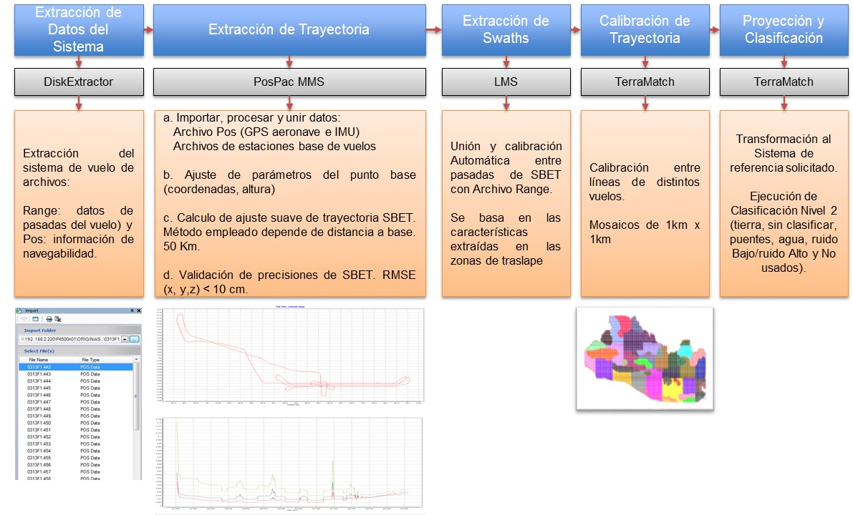
Figura 3. Procesamiento de la nube de puntos del vuelo LiDAR 2014.

- Sistema de Coordenadas de Datos 2014
Sistema de coordenadas utilizado: Lambert NAD27 3 Parámetros ES
Criterio | Proyecto
Coordenadas de entrada | Latitud (j) y longitud (l) referidas a NAD27
Elipsoide | Clark 1866
Semieje mayor | a = 6 378 206,4 m
Semieje menor | b = 6 356 583,8 m
Achatamiento | 1/f = 294,978 698 21390
Excentricidad | e² = 0,006 768 657 997 291
Parámetros de la proyección
Falso Este | 500 000,000 m
Falso Norte | 295 809,184 m
Paralelo de origen | 13° 47’ N (valor en NAD27)
Meridiano de origen | 89° 00’ W (valor en NAD27)
1. paralelo estándar | 13° 19’ N (valor en NAD27)
2. paralelo estándar | 14° 15’ N (valor en NAD27)
Factor de escala en el meridiano origen: | 0,999 96704
Resultados | Coordenadas planas N y E referidas a NAD27 3 Parámetros ES

- Precisión horizontal de datos
Se obtuvo una precisión horizontal de 0.13 metros y una precisión vertical de 0.08 metros l con un nivel de confianza del 95%.

- Precisión de datos de Elevación
La precisión de los datos fue realizada utilizando los lineamientos de US NDEP/ASPRS. Donde se obtuvo para una malla de 357 puntos de control distribuidos en todo el territorio nacional, ubicados en promedio 1 por cada 50 Km2, una precisión vertical fundamental de 20.2 cm evaluado para un intervalo de confianza del 95% (1.96 x RMSEz).

Dirección General de Observatorio Ambiental
Ministerio de Medio Ambiente y Recursos Naturales

